Дифракция френеля

Принцип Гюйгенса-Френеля
Изучение оптических явлений в области, где концентрируется большое число лучей (фокус линзы), а также вблизи геометрической границы света и тени, привело к обнаружению отклонений от законов простой геометрической оптики. Эти отклонения проявляются, как правило, в виде появления светлых и темных участков – дифракционных полос. Анализ волнового уравнения показывает, что независимо от природы распространяющихся колебаний дифракция не только не является чем-то аномальным, но присуща волне изначально.
В этом смысле нужно говорить о том, что геометрическая оптика и прямолинейное распространение света являются предельным случаем дифракции, а трудности наблюдения последней связаны с малостью длины световой волны и низкой пространственной и временной когерентностью естественных источников света.
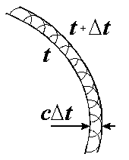
Для объяснения большинства дифракционных картин достаточно, не прибегая к интегральным преобразованиям волнового уравнения, применить принцип Гюйгенса-Френеля. Согласно построениям Гюйгенса, каждую точку волнового фронта можно считать центром вторичного возмущения, которое вызывает элементарные сферические волны, а волновой фронт в любой более поздний момент времени является огибающей этих волн (рис. 27). Френель дополнил этот принцип положениями о когерентности вторичных источников и интерференции испускаемых ими вторичных волн.
Рис. 27.
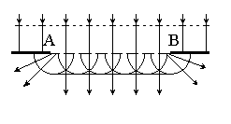
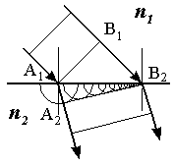
При помощи принципа Гюйгенса удается легко пояснить, например, преломление света на границе раздела двух сред с n₁<n₂ (рис. 28). За время, пока световое возмущение в первой среде проходит путь B₁B₂, вторичные волны во второй среде успевают пройти меньшее расстояние A₁A₂, т. к. скорость света во второй среде меньше Световые лучи, как обычно, перпендикулярны волновым фронтам. Принцип Гюйгенса позволяет также продемонстрировать такое чисто дифракционное явление, как проникновение световых лучей в область геометрической тени у границ непрозрачного экрана (рис. 29). Ограничение бесконечного плоского фронта исходной волны отверстием AB приводит к искривлению огибающей вторичных волн, а, следовательно, к отклонению от прямолинейного распространения света.
Рис. 28.
Рис. 29.

Дифракция на круглом отверстии. Зоны Френеля
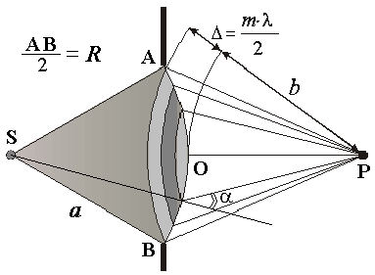
Рассмотрим дифракцию сферической монохроматической волны, расходящейся от точечного источника S и падающей на непрозрачный экран с круглым отверстием AB (рис. 30). Для простоты анализа предположим, что сам источник S и точка наблюдения P расположены на оси отверстия (ищем интенсивность в центре дифракционной картины).
Рис. 30.
Разобьем заполняющий отверстие волновой фронт AOB от точечного источника S на кольцевые полуволновые зоны.
Разбиение ведется путем последовательного добавления половины длины волны к радиусу b опорной сферы с центром в точке P, до тех пор, пока расстояние (b+Δ) не станет равным расстоянию AP до края отверстия, что и определит число m открытых для точки P зон.
Если радиус отверстия R много меньше расстояний от источника до экрана a и от экрана до точки наблюдения b , то нетрудно показать, что радиус m-ой зоны R_{m} равен
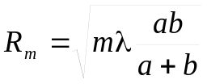. (15)
Отсюда ясно, что площади зон Френеля приблизительно одинаковы. Световое возмущение, создаваемое m-й зоной в точке наблюдения определяется напряженностью светового поля исходной волны, площадью зоны и некоторым коэффициентом наклона K(α), учитывающим зависимость амплитуды вторичных волн от угла α между нормалью к волновому фронту и направлением на точку наблюдения. Многие практически важные задачи дифракции можно решить, не вычисляя точно вид этого коэффициента, а, предположив лишь, что модуль K(α) максимален в первоначальном направлении распространения света, т. е. при α=0, и монотонно убывает с ростом α.
Поскольку волны от соседних зон приходят в точку P в противофазах, то результирующая амплитуда A(P) равна сумме знакопеременного ряда:
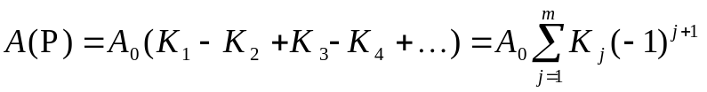, (16)
где K_{j} – коэффициент наклона для j-й зоны, m – номер последней видимой зоны. Для вычисления суммы в равенстве (16) перепишем ее в виде:
. (17)
Величина каждого K_{j} лишь немного отличается от величин соседних K_{j-1} и K_{j+1}, поэтому суммы в скобках в выражении (17) близки к нулю, и можно считать, что
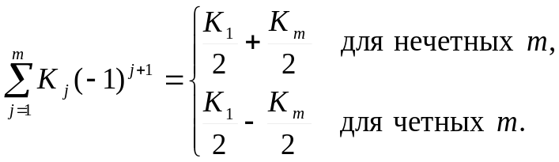 (18)
Таким образом, в центре френелевской дифракционной картины при нечетном m должен наблюдаться максимум, а при четном m –минимум интенсивности.

Применение метода векторных диаграмм
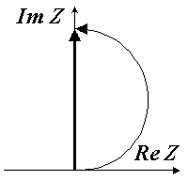
Изобразим амплитуду вторичных волн, пришедших от малого участка волнового фронта, вектором на комплексной плоскости, длина которого пропорциональна амплитуде, а поворот которого против часовой стрелки отражает фазовый сдвиг по сравнению с волнами, пришедшими от центра отверстия. Проследим за изменением получающихся диаграмм при постепенном увеличении диаметра отверстия в непрозрачном экране.
Рис. 32.
Рис. 31 соответствует случаю, когда открыта одна полуволновая зона (m=1). Элементарные вектора сложились в половину окружности, т. к. разность фаз между центром отверстия и краем зоны равна π. Жирной стрелкой показан результирующий вектор, длину которого находим из формулы (16): 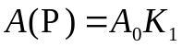.
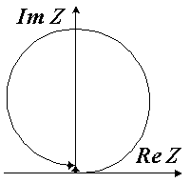
При дальнейшем увеличении отверстия поле от участков второй зоны Френеля приходит в противофазе с первой зоной, однако, длина каждого из элементарных векторов уменьшена из-за уменьшения коэффициента наклона. При двух открытых зонах получаем диаграмму, изображенную на рис. 32. 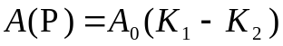, амплитуда и интенсивность света очень малы.
Рис. 32.
Дальнейшее открывание отверстия приводит к наращиванию спирали с периодической модуляции результирующей интенсивности, и при полностью открытом волновом фронте получаем диаграмму рис. 33. Из нее следует, что амплитуда поля в точке наблюдения вдвое меньше, чем при одной открытой первой зоне (коэффициент наклона для последней зоны в этом случае равен нулю и 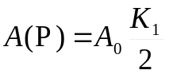), а интенсивность света – в четыре раза меньше, чем только от первой зоны.
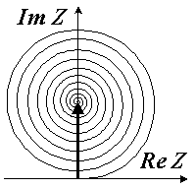
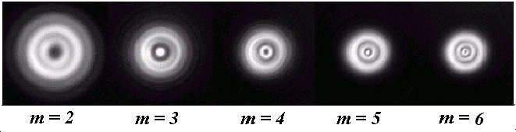
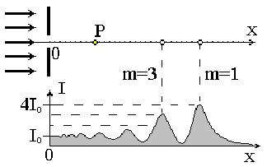
Приведенные результаты находятся в противоречии с предсказаниями геометрической оптики, согласно которым освещенность в точке, лежащей на одной линии с источником и центром круглого отверстия, не зависит от диаметра отверстия. С другой стороны, из приведенных расчетов следует, что при отсутствии экрана в результате интерференции взаимно уничтожается действие всех зон, кроме части первой зоны. Из формулы (15) получаем, что в оптическом диапазоне при a=b=1 м, радиус первой зоны Френеля R₁≈0,5 мм. Таким образом, физическое действие в точке P оказывают только лучи, незначительно отклоняющиеся от лучей, описываемых геометрической оптикой.
Рис. 33.
Рис. 34.
Рис. 35.
На рис. 34 представлены фотографии реальных поперечных распределений интенсивности дифракционных картин при постепенном приближении точки наблюдения к экрану с круглым отверстием. При этом число открытых френелевских зон возрастает. Соответствующее продольное распределение осевой интенсивности приведено на рис. 35. Интенсивность света на оси отверстия при движении из бесконечности монотонно увеличивается вплоть до расстояния х, соответствующего одной открытой зоне. Затем осевая интенсивность начинает осциллировать в зависимости от четности m. При больших m (вблизи от отверстия) эти осцилляции сглаживаются, и значение интенсивности стремится к I₀ – интенсивности падающей волны. В этой области справедливы законы геометрической оптики

Дифракция на круглом диске. Пятно Пуассона
Если на пути световой волны от источника вместо экрана с отверстием расположен круглый непрозрачный диск, то для точки наблюдения оказываются открытыми полуволновые зоны, начиная с некоторого m и далее. Легко показать, что такая постановка задачи приводит к парадоксальному выводу: независимо от диаметра диска, расстояний до источника и точки наблюдения и длины волны, в центре тени диска должен наблюдаться максимум интенсивности.
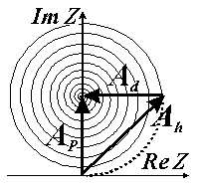
Действительно, в соответствии с рис. 36, суммарная амплитуда всех зон, начиная с некоторого номера m, должна начинаться в точке на спирали, соответствующей числу m, и оканчиваться в центре векторной диаграммы. Если вектор A_{h} определяет суммарную амплитуду, даваемую некоторым отверстием, то вектор А_{d} есть суммарная амплитуда волны, дифрагированной на диске того же диаметра. Сумма векторных амплитуд A_{h} и A_{d} во всех случаях отверстия и диска одного диаметра всегда равна амплитуде A_{p} волны, распространяющейся в отсутствие препятствия (принцип Бабине для дифракции на дополнительных экранах).
Рис. 36.
Тогда, независимо от числа перекрываемых диском полуволновых зон, векторная амплитуда в осевой точке оказывается конечной, монотонно возрастая по мере уменьшения диаметра диска. Это значит, что в центре его геометрической тени обязательно должен наблюдается максимум интенсивности: ведь волны от краев идеально круглого диска в его центре всегда сфазированы.
Впервые на это обратил внимание академик Пуассон при обсуждении мемуара Френеля в 1818 году. Через некоторое время эксперименты Араго подтвердили наличие пятна Пуассона в центре тени диска произвольного диаметра при условии достаточной когерентности освещающей волны.
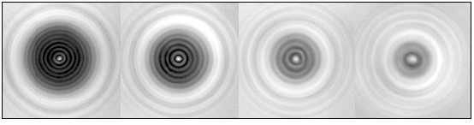
На рис. 37 приведены фотографии реальных дифракционных распределений интенсивности световой волны за непрозрачными дисками различных диаметров. Отчетливо видно центральное пятно, интенсивность которого возрастает при уменьшении диаметра диска.
Рис. 37.

Поперечные дифракционные распределения от круглого отверстия
Поперечные распределения интенсивности при дифракции на круглом отверстии можно понять, приняв во внимание особенности построения полуволновых зон для внеосевой точки Р': в этом случае возникает эксцентриситет (смещение) вершины опорной сферы О' относительно центра отверстия О (рис. 38).
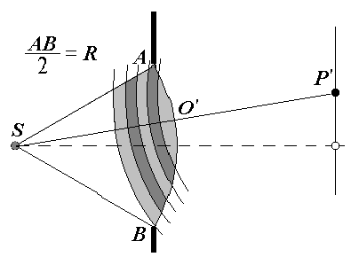
Очевидно, что часть зон оказывается, как и для осевой точки, открытыми, а часть – открываются только частично. В примере на рисунке первая и вторая зоны открыты полностью, а зоны с третьей по пятую, частично экранируются верхним краем отверстия. В результате возникает система внеосевых максимумов и минимумов (колец), по которым можно определить полное число открытых френелевских зон m для данной плоскости.
Рис. 38.
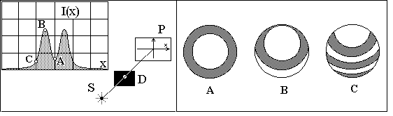
Рис. 39 иллюстрирует изменение интенсивности дифракционной картины в поперечном направлении для отверстия, открывающего две полуволновые зоны для точки A, лежащей на оси. В этой точке наблюдается минимум интенсивности. Точка В расположена на кольцевом максимуме, который соответствует поперечному смещению, частично закрывающему вторую и открывающему третью зону. При большем смещении интенсивность падает, т.к. сверху начинает срезаться первая зона, а снизу появляются четвертая, пятая и так далее (точка C).
Рис. 39.

Изменение фазовых соотношений между вторичными волнами. Зонные пластинки
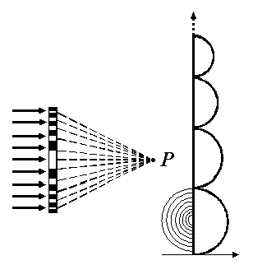
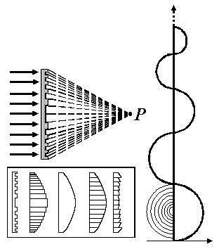
Из теории дифракции Френеля вытекает возможность управления формой волнового фронта и распределением интенсивности посредством изменения фазовых соотношений между вторичными волнами. Так, например, если все четные (или нечетные) зоны закрыть непрозрачной маской, то, поскольку вторичные волны от этих зон синфазны, в точке P будет наблюдаться многократное усиление света (рис. 40). По закону сохранения энергии в других точках пространства интенсивность света должна уменьшиться, т. е. произойдет фокусировка света в точку P. Такая маска называется амплитудной зонной пластинкой.
Рис. 40.
Рис. 41.
Если вместо непрозрачной маски для четных или нечетных зон ввести дополнительный фазовый сдвиг Δϕ=π, то интенсивность света в фокусе возрастет еще в 4 раза. Искомого фазового сдвига можно добиться, например, путем размещения в отверстии стеклянной пластины с кольцевыми ступенями равной высоты h=λ/2(n-1), как показано на рис. 41. В этом случае мы имеем дело с фазовой зонной пластинкой. Фокусировки излучения можно добиться, также применяя маски не с равной высотой, а с равной шириной кольцевых поясов. В этом случае, придавая кольцевому поясу нужный профиль, можно заменить выпуклую линзу плоским фокусирующим элементом – линзой Френеля. Фактически в пределе речь идет о кусочно-непрерывной аппроксимации сферической поверхности. На врезке рис. 41 показаны различные варианты зонных пластинок и линз Френеля.
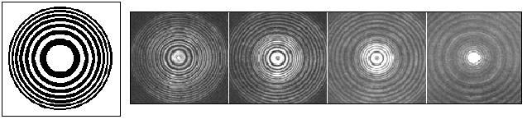
В отличие от обычных фокусирующих систем (линз, зеркал), зонная пластинка обладает свойством полифокальности. Дело в том, что помимо главного фокуса 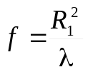, у нее образуются т. н. побочные или кратные фокусы на расстояниях f_{k}=f /(2k+1), где k – целые числа. Например, если мы приблизимся к зонной пластинке на расстояние f /3, то попадем еще в одну точку фокусировки, хотя и более слабой: открытыми окажутся зоны (1,2,3) + (7,8,9) + (13,14,15) и т. д. В каждой такой триаде волны от нечетных зон по амплитуде почти вдвое превзойдут четную. Более того, зонная пластинка одновременно играет роль собирающей и рассеивающей линзы: в результате дифракции образуются две равные по амплитуде волны – сходящаяся и расходящаяся.
Рис. 42.
На рис. 42 представлен пример амплитудной зонной пластинки и приведены реальные дифракционные распределения интенсивности в плоскостях, отстоящих от пластинки на расстояние L. Можно заметить наличие кратного фокуса f /3. Кроме того, отчетливо видны две дифрагированные волны: сходящаяся и расходящаяся.

Дифракция на полуплоскости. Зоны Шустера
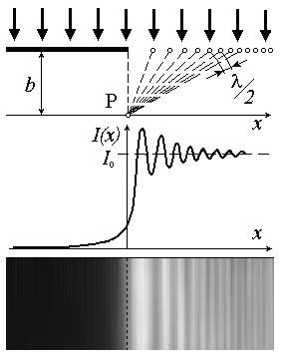
Результат дифракции Френеля на полубесконечной плоскости (рис. 43) характеризуется, в первую очередь, проникновением части энергии световых волн в область геометрической тени (на рисунке – слева от точки Р).
Рис.43.
В освещенной области (справа от точки Р) образуется система параллельных краю полос, период и контраст которых убывают по мере удаления от границы раздела. Средний уровень, к которому стремятся максимумы и минимумы, соответствует интенсивности I₀ волны в отсутствие полуплоскости.
Указанные особенности можно объяснить, основываясь на разбиении плоского волнового фронта на полуволновые зоны (зоны Шустера), аналогичные френелевским, но, в отличие от них, постепенно убывающие по площади.
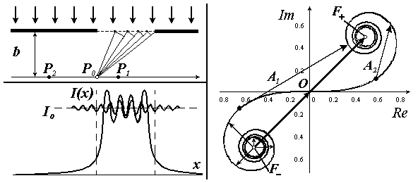
Разбиение на зоны ведется путем последовательного добавления половины длины волны к расстоянию b от точки наблюдения P до границы полуплоскости. При этом поперечный размер первых зон имеет порядок (bλ)^{0.5} и быстро убывает по мере увеличения фазового набега Δϕ, поэтому амплитуды вторичных волн от зон Шустера убывают быстрее, чем в случае круглого отверстия, а векторная диаграмма на комплексной плоскости для данного случая трансформируется в спираль Корню с двумя фокусами (правая часть рис. 44).
Рис. 44.
Для точек в области геометрической тени суммарная амплитуда изображается вектором, начинающимся в фокусе F₋ и монотонно возрастающим по мере приближения к точке Р, находящейся на перпендикуляре к линии края. В этой точке амплитуда волны (вектор F₋O) вдвое меньше амплитуды падающей волны, которая равна расстоянию F₋ F₊ , а интенсивность составляет четверть от I₀.
Очевидно, что при дальнейшем перемещении в освещенной области должны возникать убывающие по размаху осцилляции интенсивности, так как векторная амплитуда начинает движение по второй ветви спирали Корню, неограниченно приближаясь к амплитуде волны без экрана.

Дифракция Френеля на бесконечной щели
Задача о дифракции Френеля на щели сводится к предыдущей (дифракции на двух резких краях) с учетом конечного числа m открытых полуволновых зон Шустера.
В этом случае амплитуда дифрагированной волны в точке наблюдения P_{i} определяется как длина вектора A_{i}, проведенного между двумя точками на спирали Корню, координаты которых зависят от положения точки наблюдения относительно краев щели (рис.44).
Если точка P_{i} находится в пределах ширины щели, то для нее открываются зоны и справа, и слева, поэтому концы вектора A_{i} принадлежат различным ветвям спирали. Для точки P_{i}, лежащей в области геометрической тени, работает только одна ее ветвь. На рисунке вектора А₁ и А₂ соответствуют комплексным амплитудам вторичных волн в точках Р₁ и Р₂ из освещенной области и из области геометрической тени.
Напомним, что расстояние OF₋ = OF₊ на диаграмме соответствует амплитуде волны в точке на геометрической границе свет-тень P₀ для полубесконечной плоскости, а расстояние F₋F₊ – амплитуде падающей волны в отсутствие препятствия.
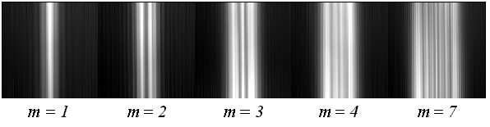
Как и в случае дифракции Френеля на круглом отверстии, интенсивность за щелью на ее оси симметрии определяется четностью числа открытых полуволновых зон: при четном m в центре картины наблюдается минимум, при нечетном – максимум. При неограниченном расширении щели дифракционные эффекты ослабевают.
Рис. 45.
На рис. 45 приведены реальные дифракционные распределения интенсивности за вертикальными щелями различной ширины. Увеличение числа открытых зон m соответствует постепенному переходу к приближению геометрической оптики, а его уменьшение – к так называемой дифракции Фраунгофера или дифракции в дальней зоне.

Скалярная теория дифракции Кирхгофа
Метод Кирхгофа является математическим обобщением принципа Гюйгенса - Френеля и основан на интегральной теореме Грина, согласно которой для комплексных функций Φ и Ψ, определенных внутри объема V, ограниченного замкнутой поверхностью S, справедливо соотношение
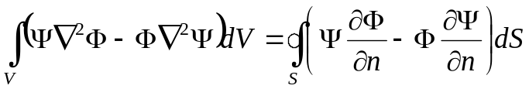. (19)
Возьмем в качестве Ψ координатную часть поля E₀ монохроматической волны , а в качестве Φ – сферическую волну единичной амплитуды 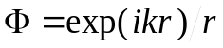, где r – расстояние от точки наблюдения P до произвольной точки (x,y,z) (рис. 46). Обе функции удовлетворяют волновому уравнению, не зависящему от времени (уравнению Гельмгольца)
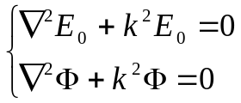.
Так как функция Φ имеет сингулярность при r=0, исключим точку P из области интегрирования, окружив ее небольшой сферой радиуса ε. Тогда левая часть выражения (19) равна нулю и
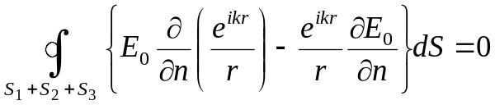, (20)
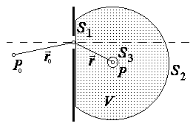
где интегрирование производится по поверхности, состоящей из трех участков: S₁ – поверхность экрана с отверстием, S₂ – сферическая поверхность очень большого радиуса с центром в точке P, S₃ – малая сфера радиуса ε (рис. 46).
Рис. 46.
На участке поверхности S₃ r=ε,
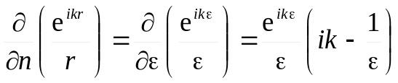, функция E₀ непрерывна в точке P, и в пределе 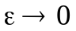 интеграл (6) по S₃ стремится к -4πE₀(P). Следовательно,
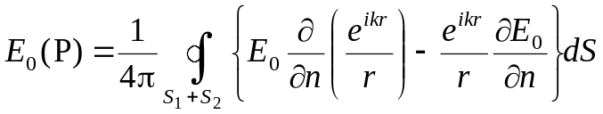. (21)
Эта формула называется интегральной теоремой Кирхгофа. Она позволяет выразить световое возмущение в некоторой точке P через значения поля и его производной на замкнутой поверхности, окружающей эту точку.
Дальнейшие преобразования требуют некоторых допущений, справедливых в большинстве оптических дифракционных задач, однако, неприменимых во многих практически важных случаях (дифракция радиоволн, ближнепольная оптика и т. п.). Эти условия сводятся к следующему:
- Оптическое приближение: kr >> 1, точка P находится от экрана на расстоянии много больше длины волны;
- Граничные условия Кирхгофа: для поверхности S₁ на теневой стороне экрана значения функции E₀ и ее производных равны нулю всюду, за исключением отверстий; значения E₀ и ее производных внутри отверстия остаются такими же, какими они были бы, если бы экран отсутствовал;
- Условие излучения Зоммерфельда: на удаленной сфере S₂ значения функции E₀ и ее производных равны нулю.
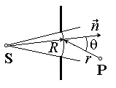
Таким образом, сделанные приближения позволяют свести интеграл (7) по замкнутой поверхности к интегралу по отверстию, распределение поля на котором известно.
Рис. 47.
Проведем поверхность S₁ по участку волнового фронта, заполняющему отверстие (рис. 47). Тогда
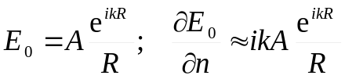; 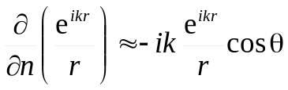.
Учитывая, что k=2π/λ, из (7) получаем:
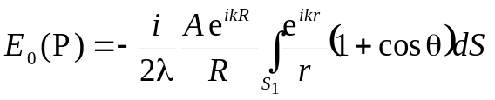. (22)
Из равенства (22) находим, что коэффициент наклона, фигурирующий в теории Френеля, равен
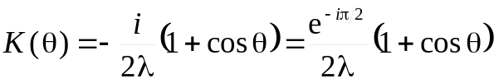. (23)
Множитель 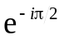 означает, что вторичные волны опережают исходную волну по фазе на π/2. На векторных диаграммах рис. 31 и далее следствием этого фазового сдвига является ориентация результирующего вектора светового поля от любого целого числа зон вдоль мнимой оси. Коэффициент K(θ) максимален в направлении нормали к волновому фронту: при θ = 0 |K| = 2 и минимален в противоположном направлении: при θ = 180^{о} K = 0 (отсутствие обратной волны). В то же время, он равен единице вдоль волнового фронта при θ = ±90^{о}, что означает ненулевую амплитуду вторичных волн в этом направлении. Конечно, переноса энергии вдоль волнового фронта не происходит: как следует из дифракционных формул, возмущения от всех участков волнового фронта гасят друг друга.
Дифракционная формула (22) симметрична относительно источника и точки наблюдения. Это означает, что точечный источник, находящийся в S, производит в P такое же действие, какое производил бы в S источник равной интенсивности, помещенный в P. Этот вывод называют теоремой обратимости Гельмгольца.

Границы дифракционных приближений
Из всего сказанного выше вытекает, что результат дифракции монохроматического излучения на каком-либо препятствии зависит не от абсолютных его размеров, а от числа m перекрываемых им полуволновых зон.
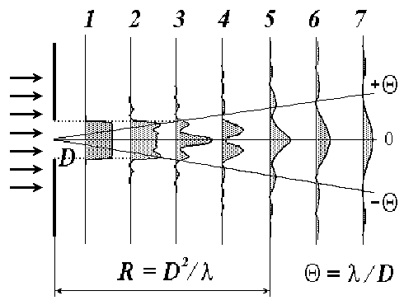
При m>>1 (сотни – тысячи) дифракционные эффекты незначительны и распределение интенсивности приближенно описывается законами геометрической оптики (плоскость 1 на рис. 48).
Рис. 48.
Промежуточное условие (открыты единицы – десятки зон) соответствует дифракции Френеля и приводит к сложному распределению интенсивности, когда в центре картины может наблюдаться и минимум, и максимум (плоскости 2, 3 и 4).
При m <1 перекрывается малая часть первой зоны и возникает практически важный случай дифракции Фраунгофера или дифракции в дальней зоне (плоскости 6 и 7). Условной границей между двумя видами дифракции считают дистанцию Рэлея R: на этом расстоянии для центральной точки круглое отверстие диаметра D , освещенное плоской монохроматической волной, открывает одну первую зону, т. е. 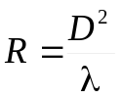.
Дифракционные распределения в области Фраунгофера имеют идентичный характер, линейно увеличиваясь по мере удаления от экрана с отверстием. Угловой размер Θ центрального дифракционного максимума в дальней зоне определяется отношением длины световой волны к диаметру отверстия. Легко видеть, что на дистанции Рэлея этот угловой сектор имеет линейный размер равный диаметру отверстия D.
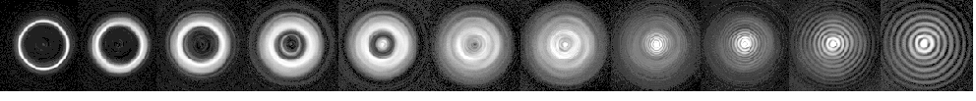
Проведем численные оценки: при λ =0.5 мкм для отверстия диаметром 1 мм R = 2 метра; для D = 10 мкм дистанция Рэлея составляет всего 0.2 мм. С другой стороны, для отверстия диаметром 5 см даже на расстоянии 5 метров число открытых полуволновых зон составляет m = 1000, а дистанция Рэлея отодвигается на 5 км! Таким образом, область, где работает приближение геометрической оптики, для отверстия размером в десятки микрон будет сжата до миллиметров, а для сантиметровых отверстий может составлять и сотни метров.
Рис. 49.
На рис. 49 показаны реальные дифракционные распределения в поперечных плоскостях по мере удаления от экрана с кольцевым отверстием. Первые два дают изображения, близкие к геометрической оптике, с третьего по седьмое соответствуют дифракции Френеля, последние четыре – дифракции Фраунгофера.

